**LKJ监控系统CAN总线失效分析与研究**

起源

殷 源 黄爱萍

株洲中车时代电气股份有限公司通信信号事业部 株洲，412001

**摘要：**LKJ监控装置采用CAN总线通信方式，如果通信质量不佳，将导致通信故障，甚至导致机车无故放风等严重问题。本文针对CAN总线通信故障导致系统单机运行失效的一个事件，对CAN总线电源、CAN终端电阻、CAN采样点配置等方面进行分析和检测，对故障现象进行分析，认为导致系统单机运行记录的原因是：CAN终端电阻配置和CAN采样点初始化配置错误。本文的分析对CAN总线的设计和改进有一定的帮助。

**关键词：**CAN总线；终端电阻；采样点配置；

Abstract: LKJ monitoring device based on CAN bus communication mode, if the communication quality is poor, will lead to communication failure, and even lead to serious problems such as the locomotive without. Based on the CAN bus communication fault leads to a single system failure event, the CAN bus power supply, CAN terminal resistor, CAN sampling point configuration and other aspects of the analysis and detection of fault phenomenon is analyzed, that causes the system stand-alone operation record is: CAN termination configuration and CAN sampling point initialization configuration error. The analysis of this paper is helpful to the design and improvement of CAN bus.

Keywords: CAN bus; termination resistance; sampling point configuration;

CAN总线是一种被广泛使用的现场总线，是ISO国际标准化的串行通信协议（ISO11898），其高性能和可靠性已被国际认同，广泛的应用于工业自动化、船舶、轨道、医疗设备、工业设备等方面。近年来,虽然FlexRay总线开始大面积使用,但是FlexRay总线无论在可靠性还是价格上能完全取代CAN总线以前，对CAN总线的作进一步的失效分析和改进仍然是非常有重要意义的。

本文针对CAN总线在LKJ监控装置使用过程中发生失效的实际案例，通过具体的实验，进行分析、研究，找出CAN总线的失效的原因，进行改进。

1 问题描述

目前国内使用的铁路信号处理设备LKJ监控装置采用的就是CAN总线通信方式,在铁路局新装136台LKJ设备的机车,设备经过一个多月的线上运行,发现有15台机车记录文件中频繁出现单机运行故障，导致记录有单机运行的部分机车无故排风，非正常停车。另外单机运行大大的降低了LKJ监控装置系统的双机冗余可靠性，且会导致揭示不控等一系列严重后果，使机车导向不安全。

2 LKJ监控装置CAN总线结构

LKJ监控装置CAN通信分为内CAN总线和外CAN总线。内CAN总线是监控主机内部插件和显示器之间的信息通道；外CAN总线是监控装置和其他外围设备（比如：无线传输主机等）的信息通道。内、外CAN总线之间通过扩展通信插件进行信息转换。典型监控装置内CAN总线结构，见。



图 1带扩展通信插件监控装置内CAN总线结构

3 失效原因分析

经过对失效机车的设备进行一系列分析，得出故障是由CAN通信质量不佳引起。影响CAN通信的质量的重要因素为总线信号幅值和波形边沿特性（上升沿、下降沿延时）。总线信号幅值过低会引起接口芯片传输错误，波形的边沿特性会影响波形采样的正确性。

3.1 CAN总线电源分析

对设备单机时测试系统供电电源及CAN总线电源，测试情况如表1。

表 1 系统供电电源及CAN总线电源测试表

|  |  |  |
| --- | --- | --- |
| 测试条件 | 测试项目 | 测试结果 |
| 整机 | 系统供电电源 | 4.92V |
| 从整机到拔取任何一个与CAN有关的插件 | CANA电源 | 5.08~5.33V |
| 从整机到拔取任何一个与CAN有关的插件 | CANB电源 | 5.05~5.36V |
| 在频繁记录单机时 | 看门狗单机电压 | 4.90V以上 |

主机系统电源稳定，CAN总线供电电源稳定。完全可以排除电源引起单机的怀疑。

3.2 CAN终端电阻分析

在CAN总线通讯中，终端电阻具有匹配总线阻抗，抑制终端信号反射，维持通讯稳定的作用。过高或者的总线终端电阻都会造成总线阻抗失衡，使得信号波形失真，引起通讯故障。

根据CAN控制芯片数据手册，总线信号显性位时，波形显性位幅值VDIFF(D)应当大于1.0V。对幅值影响最大的因素为终端电阻，当终端电阻增大时，信号幅值提高，当终端电阻减小时，信号幅值降低。理论计算值，总线上并联4个120Ω的终端电阻（总线上的总阻抗为30Ω）时，波形显性位幅值VDIFF(D)约为1.6V。试验室环境下，并联4个120Ω的终端电阻，测得波形显性位幅值VDIFF(D)约为1.4V，见。

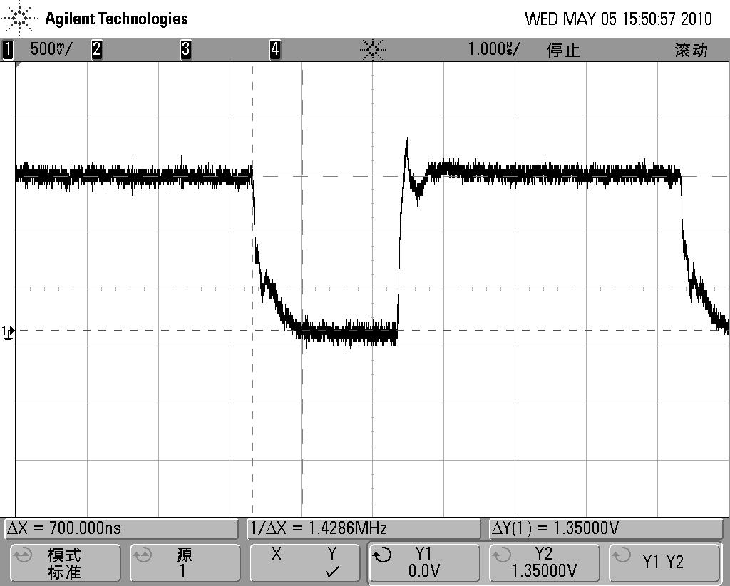

图 2 试验室4个终端电阻时测得CAN总线波形

在机车上实测CAN信号波形，测得波形显性位幅值VDIFF(D)约为1.2V，机车上由于车内环境和机车布线的影响，波形幅值比实验室测得的数据偏低0.2V左右，见图3。

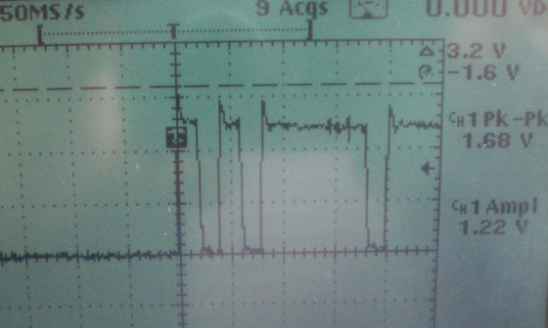

图 3 机车实测CAN总线波形

LKJ监控装置上的CAN终端电阻可以通过插件上的终端电阻跨接套进行配置。根据试验，LKJ监控装置CAN总线终端电阻为30Ω时，总线通讯丢帧率为0.04%；当CAN总线终端电阻为20Ω时，总线通讯丢帧率为6%；当CAN总线终端电阻为60Ω时，总线通讯丢帧率为4%。通过多次试验发现，当LKJ监控装置终端电阻为30Ω，总线丢帧率最低，就有较好的效果。

试验室通过软件配合测试不同的终端电阻对于总线通信的影响，结果见表2。

表2 不同终端电阻对通信的影响

|  |  |  |
| --- | --- | --- |
| 总线终端电阻介入情况 | 总线终端电阻阻值 | 数据丢失率（平均值） |
| 原始状态（4个终端电阻） | 30Ω | 0.05% |
| 跨上通信插件终端电阻（6个终端电阻） | 20Ω | 6.5% |
| 去掉一个节点终端电阻（2个终端电阻） | 60Ω | 4% |
| 跨上信息处理插件和通信插件终端电阻（8个终端电阻） | 14.3Ω | 总线故障 |

发生单机故障的机车，在机车上实测CAN波形显性位幅值VDIFF(D)为960mV，低于1V的标准，经检查，监控主机地面信息插件终端电阻跨接上了，存在6.5%的数据丢失率，分析后续几天的运行记录文件，单机运行故障发生频繁，见图4。

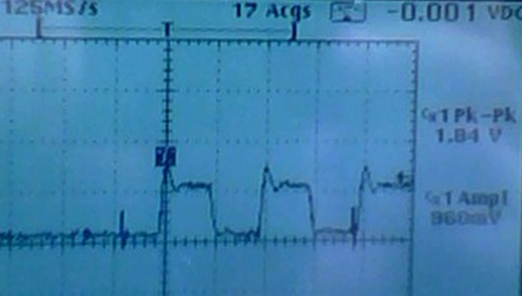

图 4 故障机车实测CAN总线波形

经过对机车设备CAN总线进行排查，机车上部分CAN总线终端电阻不匹配是产生设备记录单机运行一个原因，将所有机车的CAN总线全部配置为30Ω，然后机车现场运行半个月时间，记录单机运行的机车数量减少为3台，且未出现机车无故放风状态。

3.3 CAN采样点配置分析

由于CAN 总线终端电阻的分析未能完全解决单机运行的故障，继续对CAN采样点配置进行分析，CAN采样点配置关系见图5所示。



图 5 在TSEG1结束位置进行采样

修改插件软件CAN通信采样点初始化配置如表3所示：

表 3

|  |  |  |  |  |  |
| --- | --- | --- | --- | --- | --- |
| 序号 | 分频比（BRP） | 时段１（TSEG1） | 时段2（TSEG2） | CAN通信状况 | 备注 |
| 1 | 1 | 7 | 6 | 异常 | 目前软件配置 |
| 2 | 1 | 8 | 5 | 正常 |  |
| 3 | 1 | 10 | 3 | 正常 |  |
| 4 | 1 | 12 | 1 | 正常 |  |
| 5 | 0 | 4 | 1 | 正常 |  |
| 6 | 0 | 3 | 2 | 异常 | 复位频率较高 |

通过改变信息处理插件软件的CAN采样时机，当采样时机调整到CAN位宽靠后位置时CAN通信正常；当采样时机调整到CAN位宽居中位置时CAN通信故障率较高。

这是由于CAN通信发送异常时CAN控制芯片CC770的状态寄存器LEC位显示“4”，即把隐性位（低电平，表示“1”）错判为显性位（高电平，表示“0”），导致信息处理插件重复发送自检信息，影响CAN总线正常运行。

因此，当软件CAN采样点取到位宽靠后时可避免采样到CAN通信的下降沿，从而避免了误判正常发送为发送错误、重复发送多次导致CAN总线异常的问题。

通过分析CAN通信波形显示：在显示器CAN通信线悬空时，CAN差分信号上升沿、下降沿较缓，差分信号的逻辑低电平小于0.5V的区域约占总时间的60％；接上显示器终端电阻后充、放电时间缩短，差分电压上升沿、下降沿变陡，差分信号的逻辑低电平小于0.5V的区域约占总时间的80％。

根据分析结果将系统的所有CAN节点的CAN采样点固定在CAN位宽最后的10％～30％之间。然后所有更改配置的机车现场运行，现场运行三个月，记录单机运行的机车数量为0，单机故障现象消失。

4 分析结论

LKJ监控装置系统电源和CAN总线电源符合产品和芯片数据手册要求，不存在问题，问题的来源应该为CAN终端电阻配置错误和或CAN采样点配置错误。

CAN终端电阻原因，CAN终端电阻配置正确时，总线信号显性位时，波形显性位幅值VDIFF(D)应当大于1.0V。当终端电阻增大时，信号幅值提高，当终端电阻减小时，信号幅值降低，机车上部分CAN总线终端电阻不匹配是产生设备记录单机运行一个原因。

通过改变信息处理插件软件的CAN采样时机，当采样时机调整到CAN位宽靠后位置时CAN通信正常；当采样时机调整到CAN位宽居中位置时CAN通信故障率较高。当软件CAN采样点取到位宽靠后时可避免采样到CAN通信的下降沿，从而避免了误判正常发送为发送错误、重复发送多次导致CAN总线异常的问题。

通过修改CAN终端电阻配置和CAN采样点初始化配置可以完全的解决LKJ监控装置单机运行通信故障的现象。通过对CAN总线的失效分析，提高了系统的可靠性和安全性。

参考文献：

[1] CC770 (Stand Alone CAN Controller) Data Sheet，2009年

[2] 胥清华,李强； [CAN总线发展与其他总线的比较](http://10.96.11.23/KCMS/detail/detail.aspx?filename=DQJS201107023&dbcode=CJFQ&dbname=CJFD2011)， 2011 年

[3] [杨福宇](http://10.96.11.23/kcms/detail/%20%20%20%20%20%20%20%20%20%20%20%20%20%20%20%20search.aspx?dbcode=CJFQ&sfield=au&skey=%e6%9d%a8%e7%a6%8f%e5%ae%87&code=21524909;)； CAN优先级倒置原因与对策. [单片机与嵌入式系统应用](http://10.96.11.23/kns55/loginid.aspx?uid=&p=Navi%2FBridge.aspx%3FLinkType%3DBaseLink%26DBCode%3Dcjfq%26TableName%3DCJFQbaseinfo%26Field%3DBaseID%26Value%3DDPJY)，2012年

[4] 杨志刚； LKJ列控技术及应用 中国铁道出版社，2012年